DIENSTAG, DER 12. MAI, 2020
DONNERSTAG, DER 14. MAI, 2020

JUTRO MALENI😊, KAKO STE DANAS?

EVO ZA OVAJ TJEDAN:

MONTAG – NAUČITI PJESMICU😊

https://www.youtube.com/watch?v=AGrsasgsFuQ

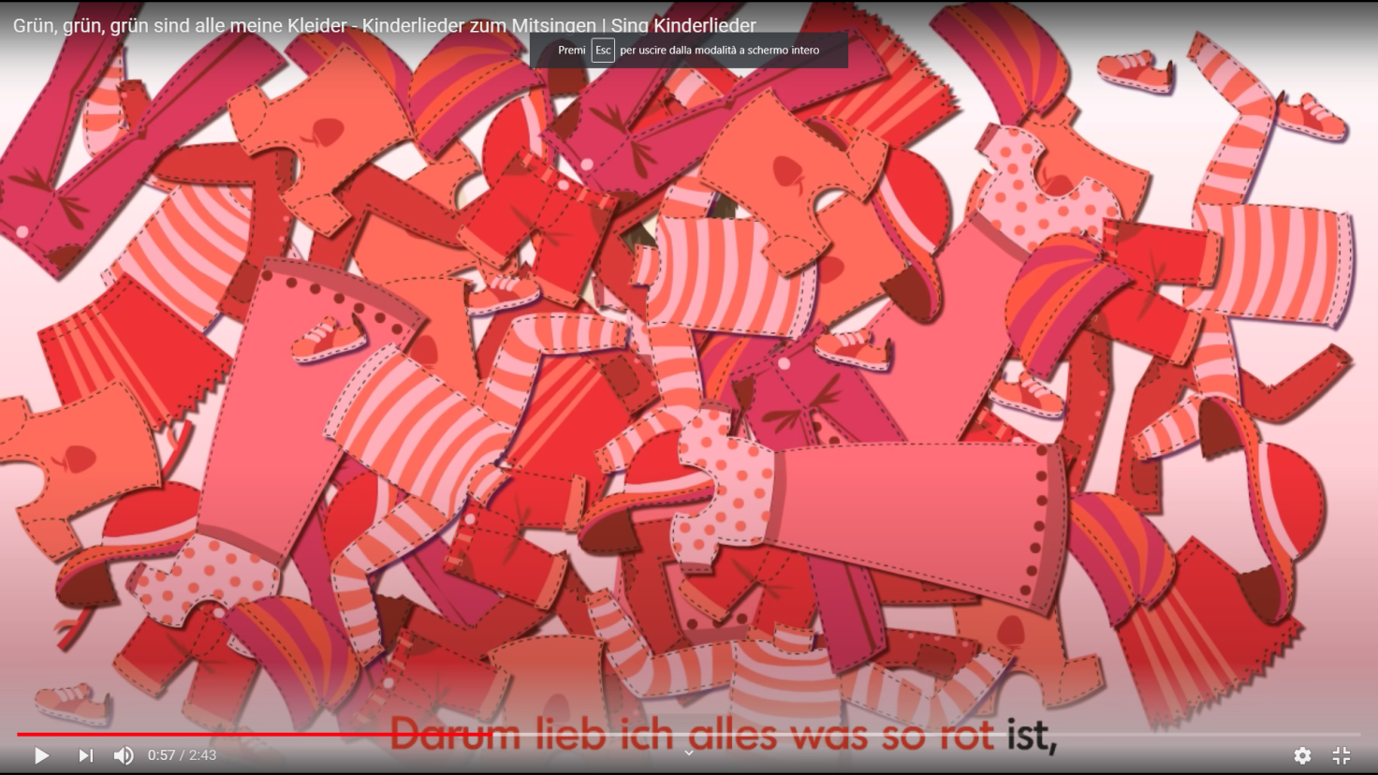

Kleidungsstücke

DONNERSTAG – provježbati zadatak na sljedećoj poveznici:

https://wordwall.net/hr/resource/902381/njema%c4%8dki-jezik/kleidungsst%c3%bccke

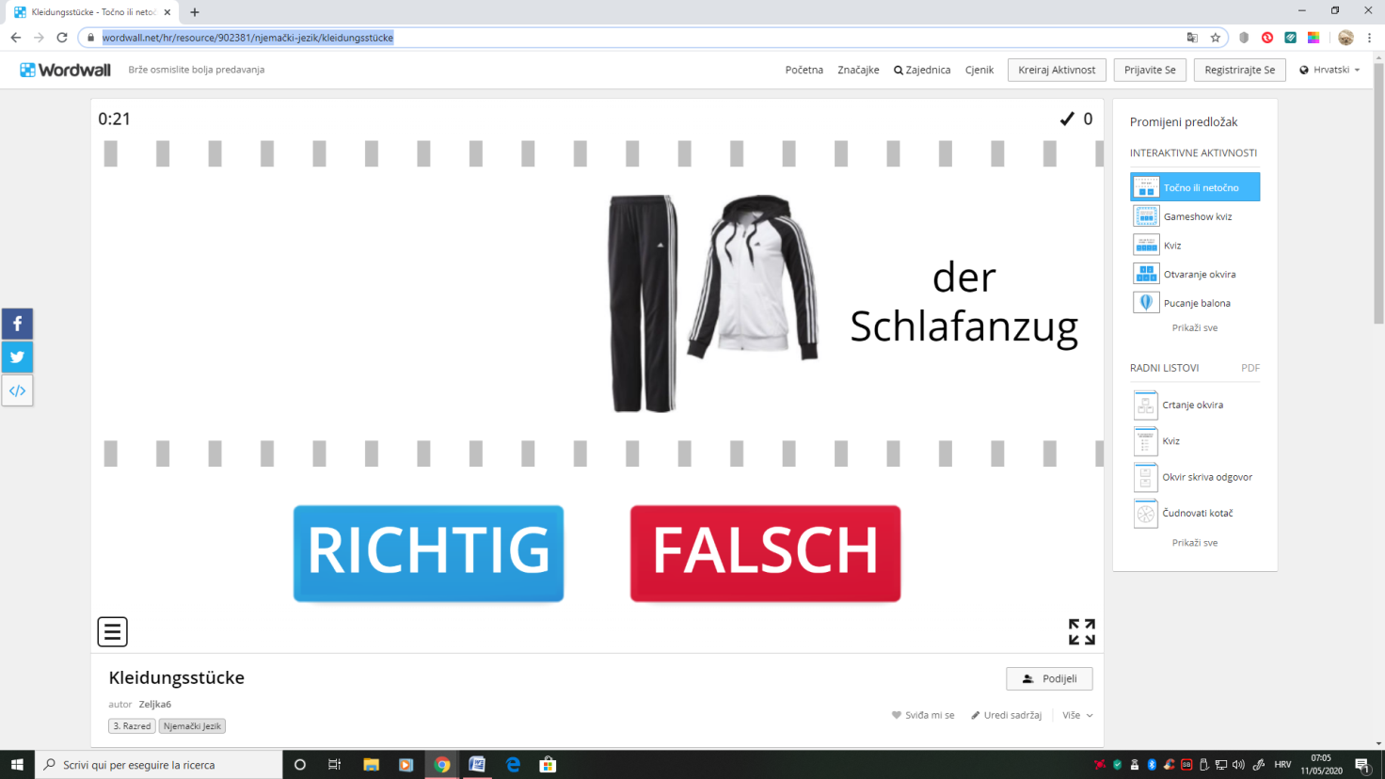

VAŠA FRAU MAJA

